KAJ POTREBUJEM ZA USPEŠNO ŠOLSKO DELO?
 | Delo za šolo |  | Kako mi gre?
1. | Vsak dan pišem domačo nalogo ob istem času v istem prostoru. | 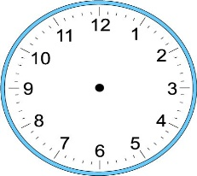
2. | Moja soba je pospravljena, miza je urejena brez igrač in drugih predmetov.
3. | Miren, svetel in prezračen prostor.
4. | Računalnik, radio je izključen, telefon je v drugem prostoru.
5. | Podobnih predmetov se ne učim enega za drugim.
6. | Redni odmori (20 – 25 minut učenja in potem 5 minut odmora)
7. | Na list si napišem urnik dela, ko dokončam, naredim kljukico.
8. | Ko vse dokončam, preverim. Prosim starše, da pregledajo.
9. | Pospravim zvezke in učbenike, pripravim in pospravim pripomočke (ošilim svinčnike, barvice) za naslednji dan.
10. | Domače zadolžitve in prosti čas

